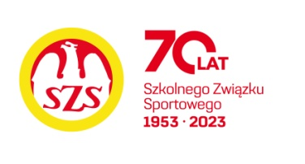

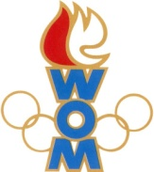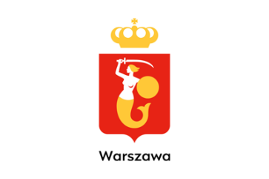
LVI WOM
KOMUNIKAT KOŃCOWY ZAWODÓW FINAŁOWYCH
W SIATKÓWCE CHŁOPCÓW - MŁODZIEŻ
W ROKU SZK.2022/2023

Miejsce | Szkoła | Dzielnica | Pkt. WOM
1 | Szkoła Podstawowa nr 158 | Śródmieście | 16
2 | Szkoła Podstawowa nr 26 | Wola | 14
3 | Szkoła Podstawowa nr 65 | Żoliborz | 12
3 | Szkoła Podstawowa nr 352 | Bielany | 12
5 | Szkoła Podstawowa nr 321 | Bemowo | 8
6 | Szkoła Podstawowa nr 4 | Ursus | 7
7 | Szkoła Podstawowa nr 143 | Praga Południe | 6
7 | Prywatna Szkoła Podstawowa nr 6 Sióstr Niepokalanek | Ursynów | 6
9 | Szkoła Podstawowa nr 277 | Targówek | 4
9 | Szkoła Podstawowa nr 314 | Białołęka | 4
9 | Szkoła Podstawowa nr 94 | Włochy | 4
9 | Szkoła Podstawowa nr 28 Felicjanki | Wawer | 4
13 | Szkoła Podstawowa nr 61 | Ochota | 2
13 | Szkoła Podstawowa nr 212 | Mokotów | 2
13 | Szkoła Podstawowa Niepubliczna „Varsovia” | Wilanów | 2
13 | Szkoła Podstawowa nr 217 | Rembertów | 2

Zespół Pragi Północ i i Wesołej nie zgłosiły się na zawody

